CATALOGO EMPRESARIAL.
Cooperativa : Terre saine
Productos Amway
Amway es una empresa la cual nos brinda «una innovadora oportunidad de negocios basada en la venta directa de persona a persona». Sus productos, que se venden en más de 100 países y territorios del mundo,están orientados a la salud, la belleza y cuidado del hogar. Amway Tambien es una empres a de mercado en red, la cual nos brinda varios productos que son de excelente calidad.

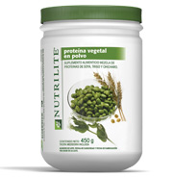
Precio $41.94

Proteína Vegetal en polvo
Proteínas y beneficios esenciales para tu cuerpo
Nueva fórmula de proteína 100% vegetal que contiene una exclusiva mezcla de soya, trigo y chícharo con alto valor nutricional. Cada porción de 10g aporta 8g de proteína.
Debido a que el cuerpo no conserva excesos de proteína es necesario consumirla diariamente. La proteína fortalece tejidos como los músculos.No contiene grasa saturada, colesterol ni lactosa. No contiene aditivos químicos, conservantes endulzantes, saborizante ni colorantes artificiales.

2.-
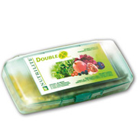
Precio: $ 196

Double X
Eleva tu energía al máximo
Double X contiene 12 vitaminas, 10 minerales y 23 fitonutrientes provenientes de diferentes fuentes de frutas, verduras, hierbas y especies cultivadas en las granjas certificadas NUTRILITETM que emplean métodos orgánicos de cultivo.
Te ayudan a complementar tu nutrición para que tengas más energía.
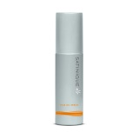

Precio sugerido de venta con IVA 22,53

Suero-Aceite para el Cabello SATINIQUE
La fórmula del Suero-Aceite para el Cabello SATINIQUE™ usa el poder de ENERJUVE™ para hidratar profundamente y saciar las necesidades del cabello seco. Formulado especialmente con una exquisita y nutritiva mezcla de argán, aguacate y aceites de semilla de kukui, su aplicación aporta una suave y sedosa manejabilidad a cada mechón. El cabello deshidratado aumenta en suavidad, tersura y brillo.

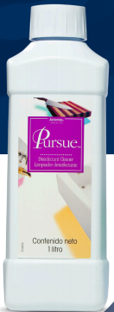
Precio Minorista: | $11.80

Desinfectante Concentrado.
PURSUE es un desinfectante recomendado para ofrecer un ambiente higiénico y saludable. Elimina hasta 20 tipos de virus, hongos y bacterias, es efectivo, seguro e inocuo con el medio ambiente. Las bacterias son los microorganismos unicelulares más comunes y abundantes en el planeta, capaces de sobrevivir en cualquier parte de la tierra, agua y el cuerpo humano. Adicionalmente son causantes de diferentes enfermedades, en ocasiones mortales.
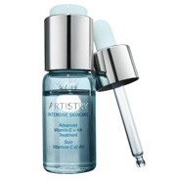
Precio
$ 236.900,00

Tratamiento Avanzado Vitamina C + HA Artistry
Toma acción contra las líneas de expresión profundas
Es el primer tratamiento avanzado de la marca Artistry enfocado en la hidratación de la piel para ayudar a reducir la apariencia de líneas de expresión profundas, además añade protección antioxidante que ayuda a evitar la aparición de líneas causadas por los elementos nocivos del medio ambiente.
Fórmula exclusiva de doble acción. Una mezcla de Complejo de Vitamina C en polvo 100% puro, extracto de Cereza Acerola cultivada en las granjas orgánicas Amway y Ácido Hialurónico que trabajan en conjunto para ayudar a reducir las líneas de expresión.
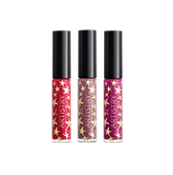
Precio
$ 180.000,00

Artistry Signature Color labiales "Velvet Kiss"
Artistry Signature Color Trío de labiales "Velvet Kiss"
¡Luce colores mate al triple!, sin perder la humectación en tus labios. La cera de abeja le da al trío de labiales Artistry “Velvet Kiss” una textura cremosa y un suave acabado aterciopelado con toque mate.
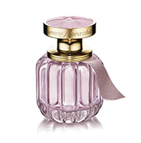
Artistry Flora Chic
Imagina que la elegancia tuviera un aroma
Flora Chic es la primera fragancia femenina de prestigio de Artistr, es un Eau de Parfum que contiene Mandarina Francesa, Rosa Búlgara e Ylang Ylang de Madagascar.Inspirada por la gracia y la elegancia, imprime tu esencia mientras encantas al mundo
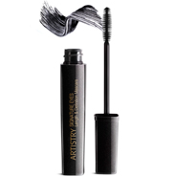
Precio
$ 73.350,00

Mascara longitud y definición Artistry
Obtén unas pestañas ultralargas y bien definidas libres de grumos.
Su fórmula de larga duración y su innovador cepillo permite una fácil aplicación desde la base hasta la punta para una mirada profunda.
Fórmula de larga duración resistente al agua, libre de grumos y no se descama.
Avanzada fórmula Flex FX que alarga las pestañas visiblemente hasta en un 70%.
Su cepillo OptiLenght cubre la pestaña de la raíz a la punta para máxima definición y separación.
Contiene aceite de Jojoba, Vitamina E y emolientes que mantiene las pestañas hidratadas y flexibles.
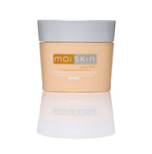
Precio
$ 80.500,00

Crema Vitaminada Reparadora de Noche
45 años o más / Para todo tipo de piel
Fórmula enriquecida con vitaminas A, E y C que proporciona una sensación de hidratación sostenida y de humectación inmediata a la piel.
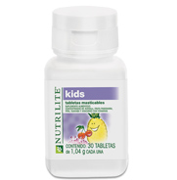
Precio
$ 31.900

Multivitamínico Infantil Nutrilite Kids
Multivitamínico Infantil Nutrilite Kids
Concentrado de Frutas Tropicales y Vegetales ricos en fitonutrientes.
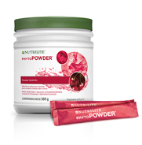
Precio
$ 123.100

Phytopowder sabor Cereza
Fortalece las defensas de tu cuerpo con45mg de Vitamina C y 4,5 mg de Zinc.
Mezcla en polvo para preparar bebidas hidratantes y refrescantes ricas en vitaminas y fitonutrientes.
Cada bebida proporciona fitonutrientes de cereza Acerola de Nutrilite, una de las fuentes naturales más ricas del mundo en vitamina C. Las cerezas Acerola se cultivan en nuestras propias granjas orgánicas de Nutrilite, se cosechan y procesan en su punto máximo de producción de vitamina C, la cual ayuda a reforzar las defensas naturales de su cuerpo.
Contenido: Envase con 360 gramos (45 porciones)
Tabletas masticables sabos a frutas con 12 vitaminas y 7 minerales.
Complementa una buena nutrición para qué los más pequeños, sean los más fuertes de la casa.
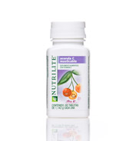
Precio
$ 40.900
Acerola C Masticable
Práctica forma de tomar Vitamina C de origen natural
Acerola C Masticable contiene el 50% de la vitamina C que niños y adultos necesitan.
Tabletas masticables elaboradas con Vitamina C de origen natural, extraída del exclusivo concentrado de cereza acerola de NUTRILITE™.
Por su presentación masticable esta Vitamina C es fácilmente consumible por niños y adultos.
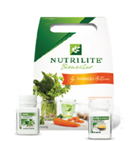
Precio
$ 70.700

Paquete Energía Activa
Paquete Energía Activa
Los suplementos multivitamínicos complementan tu alimentación y te brinda los requerimientos diarios necesarios de vitaminas, minerales y fitonutrientes para un óptimo nivel de energía, que combinados con una dieta sana y ejercicios te ayudarán a sobrellevar el agitado estilo de vida actual.
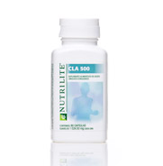
Precio
$ 101.500,00

CLA 500
Ejercicio, nutrición y músculos saludables
Ejercicio, nutrición y músculos saludables
CLA 500 es ácido linolénico conjugado, ideal para reducir la grasa corporal, especialmente la que se acumula en los músculos. Su elaboración es a base de aceite de cártamo 100% natural.
Este producto es ideal para tener una nutrición balanceada a medida que se realiza deporte o cualquier actividad física.
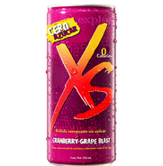
Precio
$ 174.200

XS Pack de 24 Latas.
¡Energiza tu vida!
XS es una bebida carbonatada con un delicioso sabor explosivo de concentrado de arándano y saborizante natural de uva, que te llevará a alcanzar tu máximo a cualquier hora del día.
Gracias a su exclusiva combinación de vitaminas B, taurina y cafeína, te sentíras con más energia para tus actividades del día a día.
Pensando en tu bienestar XS tiene una fórmula sin azúcar y con cero calorías para que incluyas en tu dieta diaria.
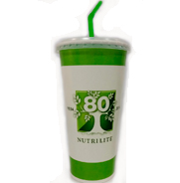
Vaso Malteada Nutrilite x 25 unidades
Vaso Malteada Nutrilite x 25 unidades
Vaso Malteada Nutrilite x 25 unidades
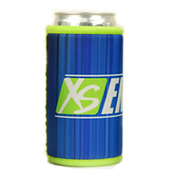
Precio
$ 8.70

XS Can Coolies Azul Importado
XS Can Coolies Azul
Coolie XS te ayuda a mantener tu bebida XS Fria en cualquier momento y en cualquier lugar.
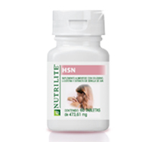
Precio
$ 48.000

HSN
HSN El colágeno que el cuerpo necesita para mantener un cabello hermoso.
Su fórmula contiene L-cisteína, un aminoácido que promueve la formación de keratina y colágeno.
Ayuda a la humectación de la piel. Es una combinación única de nutrientes que complementa la nutrición de la mujer que puede ayudar a mantener un cabello, piel y uñas sanas.

Precio
$ 128.000
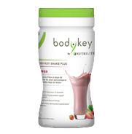Bodykey ShakePlus Fresa
Bodykey ShakePlus Fresa
Polvo para preparar una bebida con delicioso sabor a fresa, que proporciona proteína, fibra, vitaminas y minerales, desarrollada con nuestra exclusiva tecnología BodyKey de NUTRILITE™ sin edulcorantes, saborizantes, colorantes o preservantes artificiales.
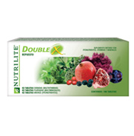
Precio
$ 177.000

Double X Repuesto

Precio
$ 177.000
Double X Repuesto
Tu Double X ya se terminó! guarda el estuche ya que evita la alteración ambiental de las tabletas, ahorra comprando el repuesto.

